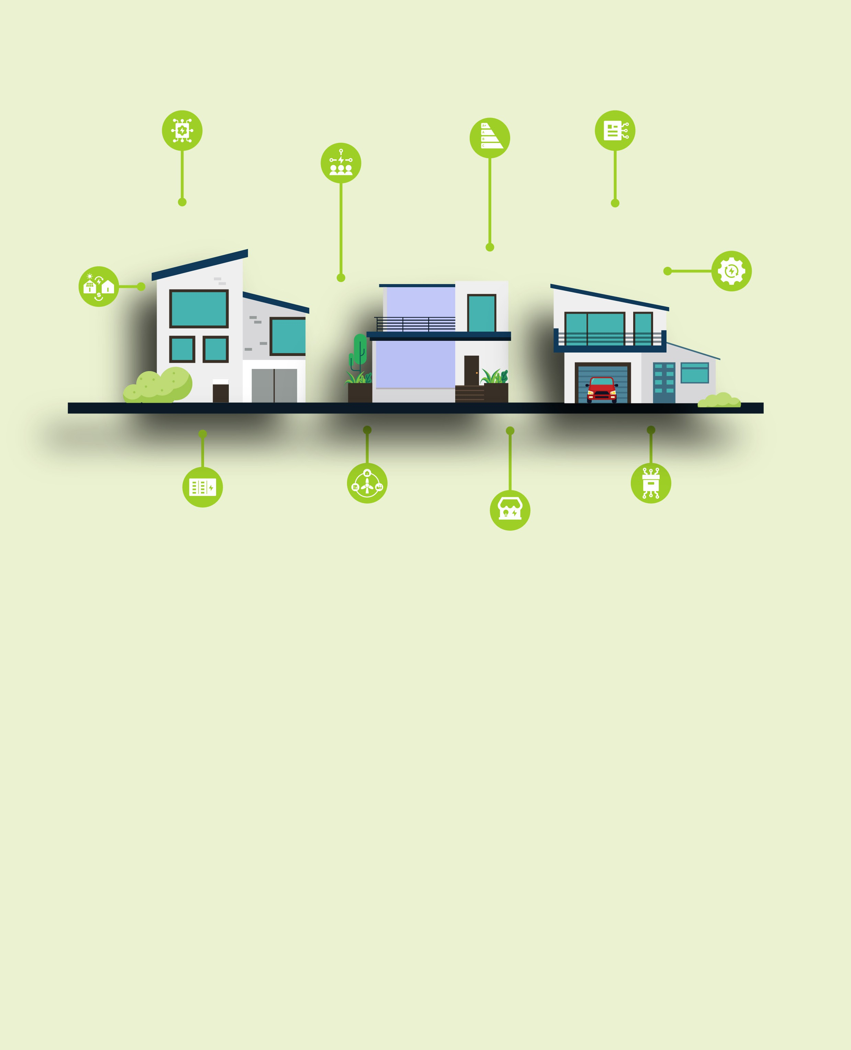

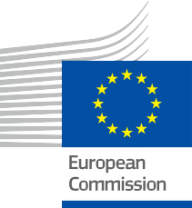

Oživení energetické komunity
Často kladené otázky
Informační a zapojovací balíček – CZ
ENERGIE

Autorská

Dokončeno: prosinec 2024
Obálka: Grafické ilustrace „Smart Home 1“, „Smart Home 2“ a „Smart Home 3“ od Freepik, zkombinované a upravené společností EWORX
Písmo: EC Square Sans Pro
Přiznání „Energie pro Energetické společenství – Často kladené otázky – Informační a angažovaný balíček“ bylo vytvořeno v rámci projektu Every1 a je licencováno CC BY-SA 4.0, pokud není uvedeno jinak.

Prohlášení o vyloučení odpovědnosti

Prohlášení: | Tento projekt získal finanční podporu z programu Evropské unie pro výzkum a inovace Horizont (2021–2027) v rámci grantové dohody č. 101075596. Za obsah tohoto kurzu nese výhradní odpovědnost projekt Every1 a nemusí nutně odrážet  názor Evropské unie.
Upozornění k obrázkům: | EU nevlastní autorská práva k obrázkům použitým v této publikaci. Licence a povolení k použití obrázků jsou uvedeny pod každým obrázkem.
Prohlášení o úpravách: | Části tohoto výukového materiálu jsou odvozeny ze zdrojů uvedených v sekci Poděkování a nabízejí zaměřený pohled na dané téma. Tyto úpravy byly vytvořeny a zveřejněny projektem Every1  („adaptér“) a jsou licencovány pod licencí CC BY-SA 4.0, pokud není uvedeno jinak. Projekt Every1 nese výlučnou odpovědnost za tyto odvozené práce  a úpravy nejsou schváleny původními tvůrci zdrojů. Přeloženo pomocí DeepL a zkontrolováno pomocí AI kvůli chybám. Pokud jste si všimli chyb a chcete nám pomoci překlad zlepšit, neváhejte nám poslat zprávu na every1translations@think-e.be
Prohlášení o opětovném použití: | Tento materiál můžete upravit tak, aby lépe vyhovoval vašim konkrétním potřebám a místnímu kontextu. Může se jednat o začlenění informací o místních iniciativách, překlad obsahu do jiných jazyků nebo zaměření na konkrétní  aspekty, které jsou pro vaše publikum nejrelevantnější.

Obsah

- Správa energetických dat 5
- Technologie blockchain 6
- Chytré smlouvy 7
- Peer-to-Peer (P2P) obchodování s energií 8
- Místní energetické trhy (LEM) 9
- Energetické komunity 10
- Mikrosítě 11
- Komunitní skladování energie 12
- Opatření na zvýšení energetické účinnosti 13
- Zapojení občanů do energetického plánování 14



O EVERY1



Projekt Every1 si klade za cíl vytvořit působivý koncept, který zahrnuje všechny prvky potřebné k účinné účasti všech evropských zainteresovaných stran na trhu s digitální energií. Projekt začíná hlubokým, na datech založeným porozuměním zainteresovaných stran a ekosystémů, aby bylo možné zmapovat, kdo jsou, co vědí, jak využívají informace a kde je hledají. Podobně budou posouzeny a ověřeny stávající a nově vznikající řešení a příklady použití poslouží k pochopení toho, co musí zúčastněné strany vědět, aby mohly převzít roli, která odpovídá jejich potenciálu. Tato mezera se využívá k vývoji vzdělávacích cest, které vedou k identifikaci potřebných materiálů pro budování kapacit. Souběžně s tím Every1 pracuje na vytvoření trhu prostřednictvím výměny osvědčených postupů s tvůrci politik a energetickými regulátory, umožňuje diskusi o překážkách a vyvíjí společné komunikační materiály pro své kolegy.

Chcete se ponořit hlouběji do digitální energetické transformace? Naskenujte níže uvedený QR kód nebo navštivte webové stránky projektu EVERY1 na adrese https://every1.energy/, kde najdete zdroje, případové studie a informace o tom, jak můžete přispět k utváření budoucnosti čisté energie.



- Správa energetických dat

Co je správa energetických dat?
Správa energetických dat zahrnuje sběr, ukládání a analýzu energetických dat za účelem informovaného rozhodování.
Jaké výhody mi může správa energetických dat přinést?
Zvýšená energetická účinnost, optimalizovaná integrace obnovitelných zdrojů energie, lepší předpovídání poptávky, informované rozhodování a transparentnost.
Co bych měl zvážit pro efektivní správu dat?
Sběr dat, ukládání, analýza, ochrana soukromí a spolupráce.

- Technologie blockchain

Co je to technologie blockchain?
Blockchain je decentralizovaná digitální účetní kniha, která bezpečně zaznamenává transakce.
Jak se blockchain používá v energetickém sektoru?
Blockchain zvyšuje bezpečnost, zefektivňuje procesy, zlepšuje sledovatelnost, umožňuje správu sítě a podporuje inovace.
Co bych měl zvážit při hodnocení blockchainových řešení?
Porozumějte základním pojmům, vyberte správnou platformu, řešte ochranu osobních údajů, zajistěte integraci a zvažte škálovatelnost.

- Chytré smlouvy

Co jsou chytré smlouvy?
Chytré smlouvy jsou samovykonatelné smlouvy uložené v blockchainu.
Jak mohou chytré smlouvy prospět energetickému sektoru?
Automatizace, důvěra, bezpečnost, snížené riziko a flexibilita.
Jaké jsou klíčové aspekty při používání inteligentních smluv?
Vývoj, kompatibilita, řešení sporů, uživatelská zkušenost a dodržování právních předpisů.



Peer-to-Peer (P2P) obchodování s energií

Co je to obchodování s energií P2P?
Obchodování s energií P2P vám umožňuje nakupovat a prodávat přebytečnou obnovitelnou energii přímo s ostatními členy vaší komunity.
Jak se mohu zapojit do obchodování s energií P2P?
Zhodnoťte své energetické potřeby, vyberte si platformu P2P, zajistěte správné měření, zapojte se do své komunity a buďte informováni o vývoji v oblasti energetiky.
Jaké jsou výhody obchodování s energií P2P?
Snížené náklady na energii, příjmy z přebytkové energie, podpora místních obnovitelných zdrojů energie, aktivní účast na energetické transformaci a zvýšené povědomí o energii.

5. Místní energetické trhy (LEM)

Co jsou LEM?
LEM jsou platformy pro nákup a prodej energie v rámci dané lokality.
Jaké výhody mi LEM přinášejí?
Přístup k místním obnovitelným zdrojům energie, ekonomické výhody, zvýšená odolnost, posílení komunity a snížený dopad na životní prostředí.
Jaké jsou klíčové aspekty pro LEM?
Regulační rámce, cenová politika, technologie, zapojení komunity a škálovatelnost.



6. Energetické komunity

Co jsou energetické komunity?
Energetické komunity jsou kolektivní iniciativy, které umožňují místním obyvatelům, podnikům a organizacím spolupracovat na činnostech souvisejících s energií, jako je výroba, distribuce a správa energie. Tyto iniciativy mohou mít různé formy, včetně družstev a dalších projektů vedených komunitou.
Jak se mohu připojit k energetické komunitě?
Prozkoumejte místní energetické iniciativy ve vaší oblasti, seznamte se s jejich cíli a strukturou a buďte připraveni se aktivně účastnit jejich aktivit. Může to znamenat členství, dobrovolnictví nebo přispívání k projektům.
Jaké jsou výhody připojení se k energetické komunitě?
Větší účast na rozhodování o místní energetice, potenciál pro místní ekonomické výhody, přístup k udržitelným energetickým řešením, větší odolnost komunity a příležitosti pro vzdělávání a zapojení v oblasti energetiky.

7. Mikrosítě

Co jsou mikrosítě?
Mikrosítě jsou samostatné energetické systémy, které mohou fungovat nezávisle nebo být připojeny k hlavní rozvodné síti.
Jaké výhody mi mikrosítě přinášejí?
Zvýšená energetická odolnost, místní kontrola, integrace obnovitelných zdrojů energie, zlepšená energetická účinnost a potenciální úspory nákladů.
Jaké jsou klíčové aspekty při vývoji mikrosítí?
Spolupráce komunity, investice do infrastruktury, provoz a údržba, dodržování předpisů a zapojení komunity.

8. Skladování energie v komunitě

Co je to komunitní skladování energie?
Komunitní skladování energie zahrnuje sdílené systémy pro skladování přebytečné energie z obnovitelných zdrojů.
Jaké výhody mi může přinést komunitní skladování energie?
Zvýšená odolnost, větší soběstačnost, maximální využití obnovitelných zdrojů energie, úspora nákladů a soudržnost komunity.
Jaké jsou klíčové aspekty komunitního skladování energie?
Investice, vlastnictví, alokace, technická integrace a zapojení komunity.

9. Opatření na zvýšení energetické účinnosti

Co jsou opatření na zvýšení energetické účinnosti?
Opatření na zvýšení energetické účinnosti jsou postupy a technologie, které snižují spotřebu energie.
Jak mohu zlepšit energetickou účinnost ve svém domě?
Proveďte energetický audit, modernizujte spotřebiče a osvětlení, zlepšete izolaci, pořiďte si inteligentní termostaty a osvojte si energeticky úsporné návyky.
Jaké jsou výhody energetické účinnosti?
Nižší účty za energii, udržitelnost životního prostředí, vyšší komfort bydlení, zvýšená hodnota nemovitosti a výhody pro komunitu.


10. Zapojení občanů do energetického plánování

Proč je zapojení občanů důležité v energetickém plánování?
Zapojení občanů zajišťuje, že energetické plány odrážejí potřeby a hodnoty komunity, a podporuje transparentnost a odpovědnost v oblasti energetické transformace.
Jak se mohu zapojit do energetického plánování ve své komunitě?
Sledujte místní energetické plány, vyjadřujte své názory, spolupracujte s ostatními, seznamte se s plánovacím procesem a aktivně přispívejte svými nápady.

Závěrečné poznámky
Jak se mohu více zapojit do své energetické komunity?
Prozkoumejte koncepty v tomto balíčku, zapojte se do diskusí komunity a zvažte účast v iniciativách, jako jsou energetické družstva nebo LEM.

Informační a zapojovací balíček

Tyto informace jsou součástí komplexního balíčku informací a zapojení, jehož cílem je posílit postavení všech v rámci digitální energetické transformace. Poskytuje praktické pokyny a zdroje, které pomáhají porozumět klíčovým konceptům, činit informovaná rozhodnutí a aktivně se podílet na utváření udržitelnější energetické budoucnosti.

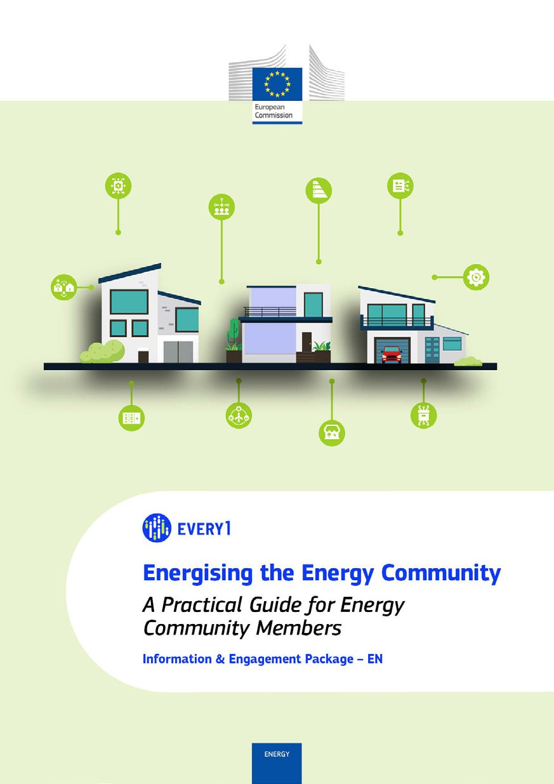
Praktický průvodce

Plakát
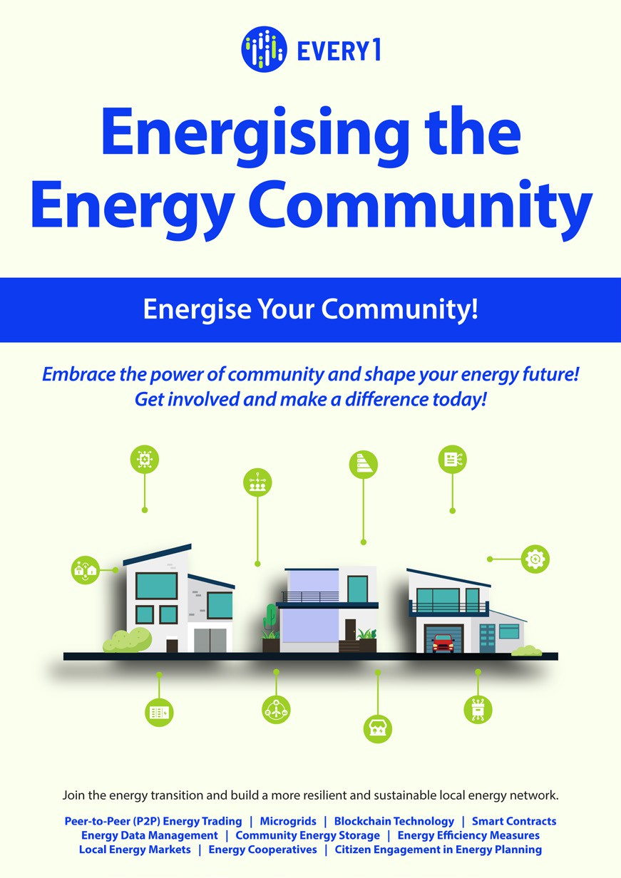

Oživení energetické komunity
Často kladené otázky
Informační a zapojovací balíček – CZ

Budeme rádi, když nám zde poskytnete zpětnou vazbu.
Vaše postřehy a doporučení jsou pro nás při přípravě tohoto vzdělávacího materiálu velmi cenné.
